Профилактика клещевого энцефалита

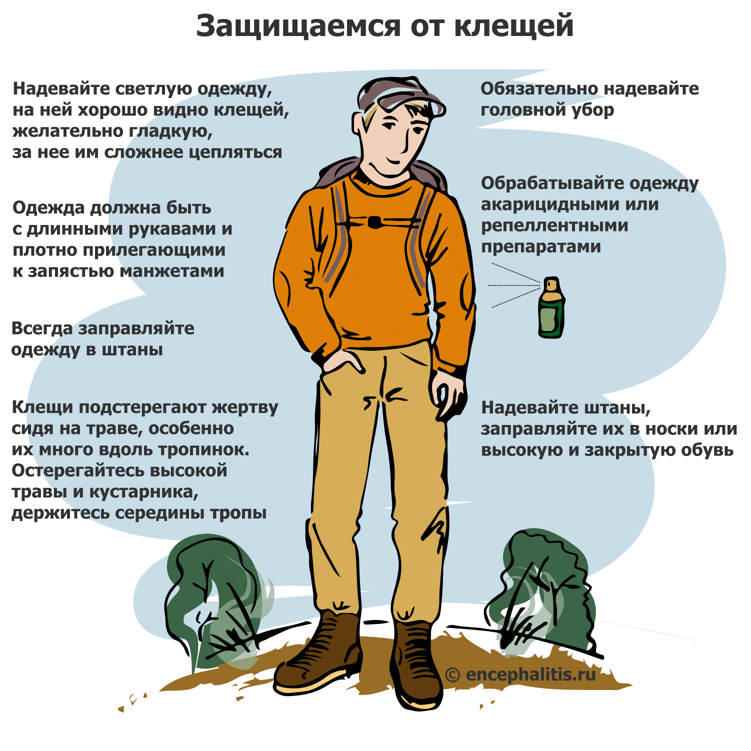
Перед поездкой в район с повышенным риском заражения клещевым энцефалитом следует сделать профилактическую прививку, ее можно поставить в районной поликлинике. О прививке нужно позаботиться заранее, минимум чем за 21 день до поездки (при экстренной схеме вакцинации). Подробнее о вакцинах против клещевого энцефалита можно прочитать в статье "Вакцинация против клещевого энцефалита".
Находясь в горно-лесистой местности, надевайте светлую одежду (на ней лучше видно клещей) с длинным рукавом и капюшоном, заправляйте одежду в штаны, а штаны заправляйте в носки. Если капюшона нет - наденьте головной убор.
Пользуйтесь средствами химической защиты от клещей.
Обработайте одежду, спальник, палатку и другие предметы акарицидно-репеллентным (например, "Медилис-комфорт") или акарицидным средством.
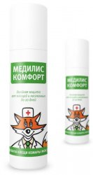В дополнение к обработке одежды на оголенные участки тела можно нанести защитный репеллент (например, Ultrathon™ - средства, выпускаемые под этим брендом, в отличие от большинства других, устойчивы к воде и поту, и обеспечивают защиту до 12 часов), который кроме укусов клещей защитит обработанные места и от укусов кровососущих насекомых.
Если Вы постоянно находитесь на ограниченной территории (дачный участок), на которой обитают клещи, то эту территорию можно обработать специальным инсектоакарицидным средством (например, "Медилис-ципер"), убивающим клещей.
Подробней о средствах химической защиты от клещей и о том, как правильно ими пользоваться, можно прочитать в статье: "Средства защиты от клещей".
Каждые 15 мин. осматривайте свою одежду, а периодически проводите тщательную проверку, обращая особое внимание на следующие части тела: шея, подмышки, паховая область, ушные раковины - в этих местах кожа особенно нежная и тонкая, и клещ чаще всего присасывается именно там.
Ведущими российскими учеными-энтомологами разработан уникальный противоклещевой костюм «Биостоп».
Секрет костюма кроется в 9 запатентованных ловушках, куда неизбежно попадает каждый атакующий паразит. Ловушки представляют собой тканевые складки особого кроя, которые задерживают клещей на участках, обработанных акарицидным препаратом. В среднем через 4 минуты каждый клещ, попавший на костюм, отпадает от него и погибает. Это полностью исключает риск принести паразита на одежде в машину или домой. За три года испытаний в тайге ни один клещ не смог обойти хитрый защитный механизм костюма.
«Биостоп» прошел проверку по жестким требованиям Роспотребнадзора и получил заключение о 100% надежности с пометкой «по эффективности значительно превышает все известные отечественные и зарубежные образцы».
Не пейте сырое молоко коз и коров в районах с повышенным риском заражения.
При обнаружении клеща нельзя его раздавливать, так как через микротрещинки на руках можно заразиться клещевым энцефалитом или другими клещевыми 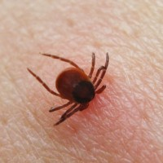инфекциями.

Если укусил клещ

Что делать, если укусил клещ
Клещи являются переносчиками многих заболеваний, среди которых клещевой энцефалит, клещевой боррелиоз (болезнь Лайма), риккетсиозы и другие инфекции.
Обнаружили присосавшегося клеща - извлеките его как можно скорее!
Затягивать с удалением нельзя. Чем дольше клещ пьет кровь, тем больше инфекции попадет в организм.

Удаление клеща
Если планируете сдать клеща на анализ, то желательно извлечь клеща живым и целым, как правило, принимают только таких. Чтобы избежать разрыва клеща, не тяните его резко.
Клещей удобно удалять пинцетом. При этом клеща следует захватить как можно ближе к хоботку, затем аккуратно потянуть вверх, при этом вращая вокруг своей оси в удобную сторону. Обычно через 1-3 оборота клещ извлекается целиком вместе с хоботком.
Для удаления клещей существуют специальные приспособления.
Если под рукой нет ни пинцета, ни специального приспособления, то клеща можно просто обхватить кусочком бинта, марли или ваты и действовать, как описано выше.
Существует метод удаления клеща ниткой. Для этого прочную нить завязывают в узел как можно ближе к хоботку клеща, затем скручивают её в одном направлении (немного подтягивая вверх), до тех пор пока клещ не выкрутится. Этот метод не всегда удобен, особенно для самостоятельного удаления и извлечения клещей у животных.
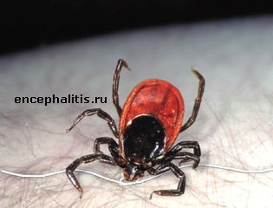 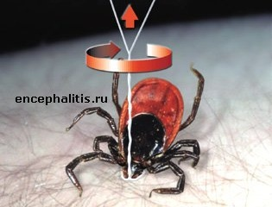
Видео-инструкция по удалению клеща при помощи нитки
Если клещ присосался в неудобном для его извлечения месте, а вам никто не может помочь, удалите его, как сможете, даже если он порвется, это лучше, чем тратить длительное время на поиски помощи.
Если при извлечении клеща оторвалась его головка или её часть, это не страшно, однако стоит учесть, что оставшиеся в коже частички клеща могут вызвать воспаление или нагноение. Также при отрыве головки процесс инфицирования может продолжаться.
Головка, оставшаяся в коже, имеет вид черной точки. Место присасывания клеща протирают ватой, смоченной спиртом, а затем удаляют оставшиеся в коже части клеща стерильной иглой (например, прокаленной на огне) так, как вы удаляете обычную занозу.
Клеща не нужно мазать маслом или еще чем-либо. Даже если клещ вылезет сам, вы потеряете время, ведь физическое удаление пройдет быстрее. Кроме того, такого клеща у вас могут не принять на анализ.
После удаления клеща кожу в месте его присасывания обрабатывают настойкой йода или спиртом, наложения повязки не требуется.

Чем грозит укус клеща?
Даже если укус клеща был кратковременным, риск заражения клещевыми инфекциями не исключается.
Клещ может являться источником довольно большого количества заболеваний, поэтому удалив клеща, сохраните его для исследования на зараженность клещевыми инфекциями (клещевой энцефалит,клещевой боррелиоз (болезнь Лайма), если есть возможность и на другие инфекции), обычно это можно сделать в инфекционной больнице, на нашем сайте для ряда городов есть адреса лабораторий.
Клеща следует поместить в небольшой стеклянный флакон вместе с кусочком ваты, слегка смоченным водой. Обязательно закройте флакон плотной крышкой и храните его в холодильнике. Для микроскопической диагностики клеща нужно доставить в лабораторию живым. Для ПЦР-диагностики пригодны даже отдельные фрагменты клеща. Однако последний метод не имеет широкого распространения даже в крупных городах.
Нужно понимать, что наличие инфекции у клеща еще не значит, что заболеет человек. Анализ клеща нужен для спокойствия в случае отрицательного результата и бдительности - в случае положительного.
Самый верный способ определить наличие заболевания – сдать анализ крови. Сдавать кровь сразу после укуса клеща не надо - анализы ничего не покажут. Не ранее, чем через 10 дней, можно исследовать кровь на клещевой энцефалит и боррелиоз методом ПЦР. Через две недели после укуса клеща на антитела (IgM) к вирусу клещевого энцефалита. На антитела (IgM) к боррелиям (клещевой боррелиоз) - через месяц.
Клещевой энцефалит (см. Перечень территорий, эндемичных по клещевому энцефалиту) - самая опасная из клещевых инфекций (последствия - вплоть до летального исхода). Экстренная профилактика клещевого энцефалита должна быть проведена как можно раньше, лучше - в первые сутки.
Экстренную профилактику клещевого энцефалита проводят используя иммуноглобулин. Однако, этот препарат целесообразен лишь в течение первых трех суток. При отсутствии возможности применения иммуноглобулина (упущенное время, противопоказания, высокая стоимость), используютпротивовирусные препараты, есть сведения об их эффективности, однако масштабные исследования не проводились.
Не ранее, чем через 10 дней, можно исследовать кровь на клещевой энцефалит методом ПЦР. Через две недели после укуса клеща на антитела (IgM) к вирусу клещевого энцефалита.
Если человек привит против вируса клещевого энцефалита – никаких действий для профилактики этого заболевания принимать не нужно, однако риск заражения другими инфекциями при этом не снижается.
Клещевой боррелиоз – опасное заболевание, часто протекающее скрытно, но в случае перехода в хроническую форму, приводящее к инвалидности. Распространено практически по всей территории РФ, передается клещами. Экстренную профилактику клещевого боррелиоза у взрослого можно провести, выпив не позднее 72 часов с момента укуса клеща одну таблетку доксициклина (200 мг), у ребенка старше 8 лет - 4мг на 1 кг веса, но не более 200мг. Детям младше 8 лет и беременным экстренная профилактика не проводится. В независимости от того, проводилась экстренная профилактика клещевого боррелиоза или нет, следует сдать кровь на антитела к клещевому боррелиозу (IgM). Анализ лучше сдавать через 3-4 недели после укуса клеща, ранее не имеет смысла – будет отрицательным. Если результат окажется положительный, или на месте укуса клеща через несколько дней после укуса появилось покраснение – нужно обратиться к инфекционисту. Клещевой боррелиоз на ранних стадиях лечится очень быстро.
Геморрагические лихорадки, группа передающихся от животных человеку природноочаговых вирусных заболеваний, объединённых общими клиническими признаками — повышением температуры (лихорадка), подкожными и внутренними кровоизлияниями. По возбудителю, а также по способу распространения инфекции различают несколько видов.
Крымская геморрагическая лихорадка встречается в виде спорадических случаев в южных степных районах РФ - Крым, Таманский полуостров, Ростовская обл., Южный Казахстан, Узбекистан, Киргизстан, Туркменистан, Таджикистан, а также в Болгарии, т. е. там, где распространены иксодовые клещи (Hyalomma). Заражение происходит в весенне-летний период. Инкубационный период 2—7 дней. Возбудитель обнаруживается в крови больных в течение всего лихорадочного периода. Сыворотка крови выздоравливающих обладает специфическими противовирусными свойствами.
Омская геморрагическая лихорадка впервые описана у жителей приозёрных посёлков Сибири, у охотников и членов их семей, в Барабинской степи. Природные очаги Омской геморрагической лихорадки обнаружены в Омской, Новосибирской, Курганской, Тюменской и Оренбургской областях. Возможно, что они имеются и на некоторых соседних с ними территориях (Северный Казахстан, Алтайский и Красноярский края). Встречается в осенне-зимний период в виде вспышек, которые связаны с эпизоотиями у промысловых животных. Основные переносчики болезни — иксодовые клещи Dermacentor. Инкубационный период 3—7 дней. У человека вирус обнаруживают в течение всего лихорадочного периода. В настоящее время случаи заболевания регистрируются крайне редко.
Геморрагическая лихорадка с почечным синдромом (геморрагический нефрозо-нефрит) встречается в Европе и Азии в виде групповых вспышек и спорадических (единичных) случаев. Механизм передачи недостаточно выяснен; предполагается возможность передачи через гамазовых клещей. Природные очаги могут образовываться в различных ландшафтах (лес, степь, тундра). Резервуар инфекции — некоторые виды мышевидных грызунов. Инкубационный период 11—24 дня. Для экстренной профилактики геморрагической лихорадки с почечным синдромом можно использовать йодантипирин.

Как защитить собаку или кошку от укусов клещей? Что делать если клещ укусил вашего питомца?
Клещевой энцефалит и клещевой боррелиоз для собак и кошек не страшен, этими заболеваниями они не болеют. Для них клещи в первую очередь опасны инфекционным заболеванием пироплазмоз.
Пироплазмоз – тяжелое инфекционное заболевание собак и кошек, к сожалению, довольно широко распространенное. Возбудителем пироплазмоза является одноклеточные микроорганизмы вида Piroplasma canis, которые паразитируют на клетках крови – эритроцитах. Основным способом передачи этой болезни между животными является укус клеща. Большая часть заболеваний пироплазмозом приходится на сезон активности клещей, то есть весной и осенью.
Прежде всего, не забудьте защитить своего питомца от нападения клещей.
Сегодня есть большой выбор различных средств в виде спреев, ошейников и капель на холку. Как действуют эти препараты, и какой выбрать для защиты своего питомца? И форма выпуска препарата, и качество средства, и авторитет фирмы, его выпускающей, имеют значение.
В состав любой формы защитного препарата входит действующее вещество и наполнитель, в котором растворено это действующее вещество. Капли отличаются от спреев концентрацией действующего вещества в единице объема, а у инсектоакарицидных ошейников и действующее вещество, и растворитель нанесены на специальную синтетическую основу в виде ленты (ошейника).
При контакте с кожей после нанесения капель, спрея или в процессе ношения ошейника, благодаря липофильным свойствам наполнителя (способности легко растворяться в жирах) инсектоакарицид впитывается в подкожную клетчатку и накапливается в сальных фолликулах. Оттуда вместе с секретом инсектоакарицид в течение длительного времени выделяется на поверхность кожи небольшими порциями. Поэтому обработанным животным уже через два-три дня можно купаться.
Следует учитывать, что клещи и другие насекомые могут прикрепляться к шерсти животного, но сразу после этого на них начинают действовать активные вещества защитного средства. Это приводит к резкому снижению активности клещей, а затем и к гибели.
Рекомендуемые производителем схемы применения большинства средств следующие: препарат каким-либо образом должен быть нанесен на кожу животного - капли и спреи распределяют в нескольких точках один раз в две-четыре недели, а действующее вещество с ошейников впитывается в кожу постепенно в процессе его ношения.
Однако при таком способе применения наибольшая концентрация защитного вещества создается в непосредственной близости от кожи животного, причем весьма неравномерно. Для защиты от блох, вшей и власоедов этого вполне достаточно. Но для более «живучих» иксодовых клещей, требуется дополнительная защита в виде ежедневного нанесения спрея на шерсть животного. Особенно это касается длинношерстных собак и кошек.
Исходя из этого, наиболее эффективными средствами защиты являются инсектоакарицидные спреи, применяемые по следующей схеме: базовая обработка путем нанесения спрея на кожу один раз в несколько недель, в количестве, рекомендуемом производителем, плюс ежедневное распыление небольшого количества на шерсть животного.
Например, спрей «Фронтлайн», 250 мл французской фирмы «Мериал» или его аналог спрей «Фипрон», 250 мл чешской фирмы «Биоветта» рекомендуется применять следующим образом: один раз в три - четыре недели, из расчета четыре нажатия распределительной головки на один килограмм живой массы животного, струйно на кожу животного - в качестве базовой обработки (распределительная головка спрея имеет два положения – для струйного нанесения и распыления), плюс ежедневное распыление на шерсть (достаточно двух-шести нажатий распределительной головки).
Приемлемо сочетание капель на холку (в качестве базовой обработки) и спреев (для ежедневной обработки), содержащих одно и то же действующее вещество. Можно применять таким способом, например, препарат «Фронтлайн», который выпускается в виде капель на холку и в виде спрея.
Сочетание же инсектоакарицидных ошейников, капель на холку и спреев различных фирм не может быть признано рациональным по следующим причинам. Во-первых, при взаимодействии двух и более протективных веществ на поверхности кожи животного может получиться третье, менее эффективное или даже токсичное вещество, а во-вторых, резко повышается вероятность того, что у вашего питомца разовьется аллергическая реакция.
Важно не только то, насколько эффективно препарат действует на паразитов, но и то, имеет ли он побочные эффекты (высокую токсичность, аллергенность). Поэтому выбирать лучше качественные, проверенные препараты.
Других превентивных средств профилактики заражения пироплазмозом не существует: на сегодняшний день не изобретено ни вакцины, ни сыворотки (иммуноглобулина) против этого заболевания. Сразу стоит оговориться, что и перечисленные инсектоакаризидные средства, даже при ежедневном использовании не защищают от нападения клещей на сто процентов, поэтому дополнительный осмотр животного после прогулки не помешает.
Что делать, если, несмотря на все принятые меры, собаку все-таки укусил клещ?
Во-первых, удалите и сожгите паразита.
Голыми руками удалять клеща не стоит (используйте пинцет, перчатки и тд. - главное избежать соприкосновения с клещем вашей кожи и слизистых оболочек - существует опасность заразиться другими, уже опасными для человека заболеваниями.
Клещей удобно удалять изогнутым пинцетом или хирургическим зажимом, в принципе подойдет и любой другой пинцет. При этом клеща нужно захватить как можно ближе к хоботку, затем его аккуратно подтягивают, при этом вращая вокруг своей оси в удобную сторону. Обычно через 1-3 оборота клещ извлекается целиком вместе с хоботком. Если же клеща попытаться выдернуть, то велика вероятность его разрыва.
Для удаления клещей существуют специальные приспособления.
У этих приспособлений есть преимущество перед зажимами или пинцетами, так как тело клеща не сдавливается, исключается выдавливание в ранку содержимого клеща - уменьшает риск заражения клещевыми инфекциями.
Хорошо себя зарекомендовал Uniclean Tick Twister (ЮНИКЛИН ТИК ТВИСТЕР) - это приспособление для удаления клещей можно приобрести в России.
Если у вас не получается самостоятельно удалить клеща - обратитесь в ветклинику.
Во-вторых, обратите внимание на общее состояние и поведение вашего питомца: вялость, отказ от корма, повышение температуры тела до 39,5-410 С, изменение цвета мочи – любой из этих симптомов является поводом для обращения в клинику.
А вот если вы получили предложение сделать собаке «укольчик от клеща» (именно такова обычная формулировка и владельцев собак, и «лиц околоветеринарной пассионарности»), то хорошо подумайте, прежде чем принять эту помощь. Иммуноглобулин против вирусного энцефалита человека никоим образом не подходит для профилактики и лечения пироплазмоза. Кроме того, применение этого весьма неспецифичного для животных препарата не только не принесет никакой пользы, но и может весьма серьезно аллергезировать организм собаки (да и нанести существенный урон вашему кошельку бессмысленными тратами).
Торопиться с постановкой специфического противопироплазмидозного препарата, типа верибена или азидина, тоже не стоит. С одной стороны, эти средства крайне токсичны (по сути дела, это яды), с другой – действие их продолжается недолго. Поэтому, если укусивший животное клещ окажется неинфицированным (а заражены пироплазмами в среднем от 3 до 14 процентов насекомых), то так называемой превентивной терапией вы нанесете тяжелый удар по всему организму, по печени и иммунной системе в первую очередь.
Если все-таки случилось худшее, и через пару дней после укуса клеща вы заметили что-то неладное в поведении собаки – немедленно в клинику. Пироплазмоз - это стремительно развивающееся заболевание: от появления первых клинических признаков (зачастую малоспецифичных) до тяжелейшего токсического поражения организма (или даже смерти) может пройти всего несколько суток.
В ветклинике, помимо проведения клинического осмотра, у вашего питомца в обязательном порядке должны взять анализ на пироплазмоз. Капелька крови для мазка берется из уха собаки (не из вены!) – именно в периферических сосудах осаждается наибольшее количество пироплазм. Диагноз пироплазмоза считается установленным только после его лабораторного подтверждения. Если лабораторной диагностики не проводить, то даже в случае появления классической триады симптомов, характерных для пироплазмоза: гипертермия (высокая температура), гематурия («кровавая моча») и эктеричность (желтуха) - ни один врач не застрахован от фатальных ошибок.
Терапия пироплазмоза не должна сводиться только к курсу специфического противопироплазмидозного препарата. Такое ограниченное лечение чревато развитием массы хронических заболеваний в последующем. Тем более, что заразиться собака может неоднократно: иммунитет после болезни не формируется.
Как уже отмечалось, при пироплазмозе в первую очередь поражаются почки, печень и система кроветворения, от которой во многом зависит состояние иммунитета. И если о почечно-печеночных проблемах обычно не забывают, то о сопровождающем пироплазмоз тотальном иммунодефиците, который возникает в результате сочетанного токсического влияния пироплазм и ядов, вводимых для уничтожения этих самых пироплазм, помнят далеко не все ветеринарные специалисты.
Причем в этом случае не каждый иммуностимулятор подойдет для коррекции. Прежде всего, это должен быть препарат, стимулирующий кроветворение (т.е. выработку новых клеток красной и белой крови в кровяных депо) наиболее эффективным способом и, одновременно, активизирующий уже имеющиеся клетки иммунной системы.
Самым современным средством, отвечающим этим требованиям, является РОНКОЛЕЙКИН® (ИЛ-2), выпускаемый фирмой ООО «БИОТЕХ» (Санкт-Петербург). Применение этого иммуномодулирующего препарата в комплексной терапии пироплазмоза не только облегчит борьбу с самим заболеванием, но и поможет избежать нежелательных осложнений после лечения.

